РЕЗУЛТАТИ
от анкетата за нивото на административно обслужване в Община Бяла Слатина към 31.12.2013г.

1. От какъв вид услуга се възползвахте.
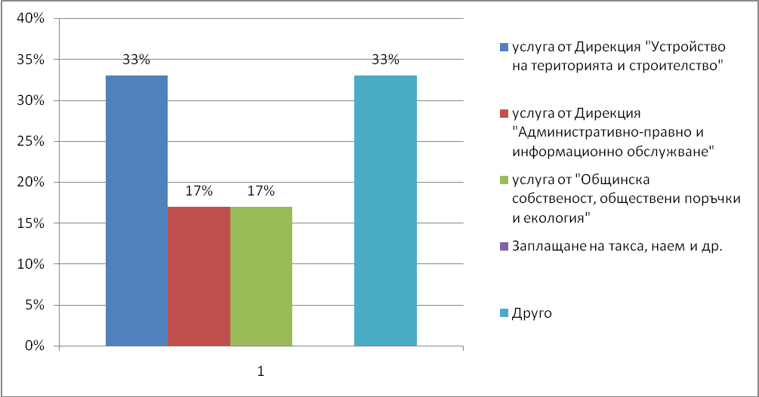
2. С какво ниво на общинска администрация осъществихте контакт.
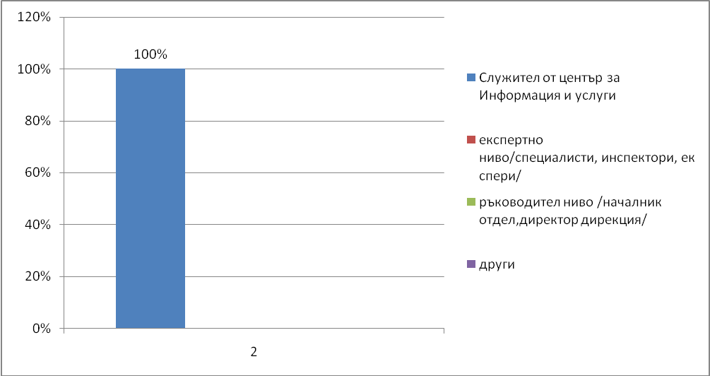

3. Колко често ползвате услугите на Общинска администрация.
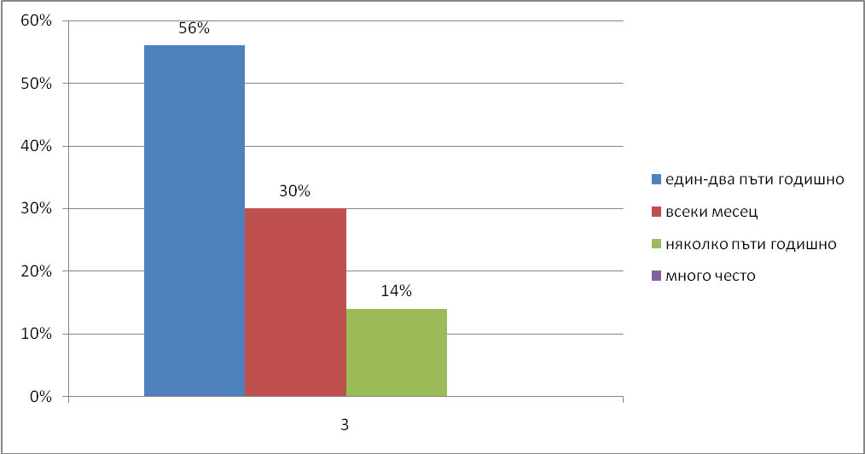

4. Според Вас, достатъчно компетентни ли са служителите в общинската администрация, които бяха ангажирани с решаването на Вашия проблем?
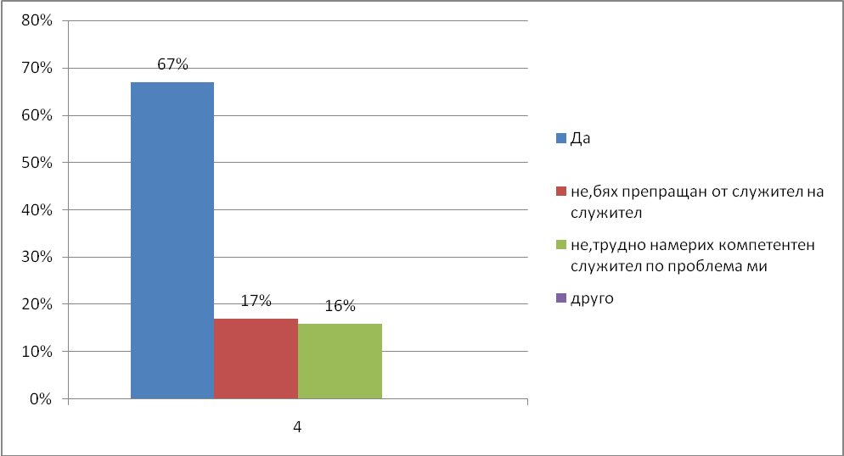

5.Какво беше отношението на служителите от общинската администрация при решаването на вашия проблем?
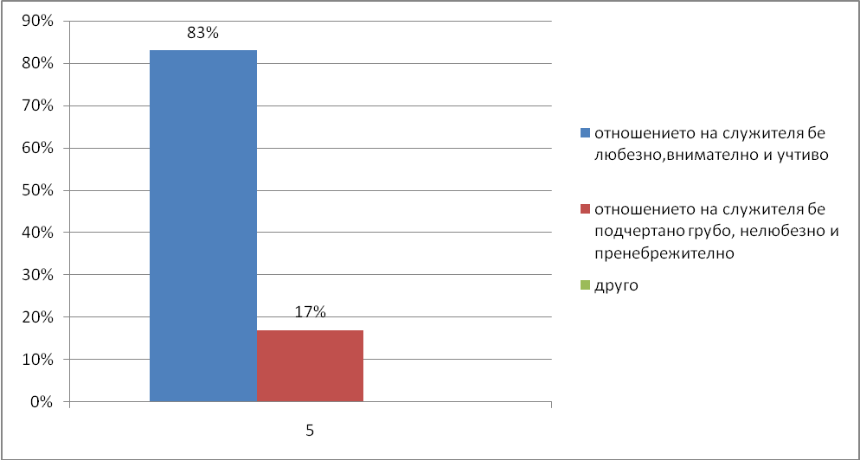
6. Как бихте оценили обслужването в общинската администрация?
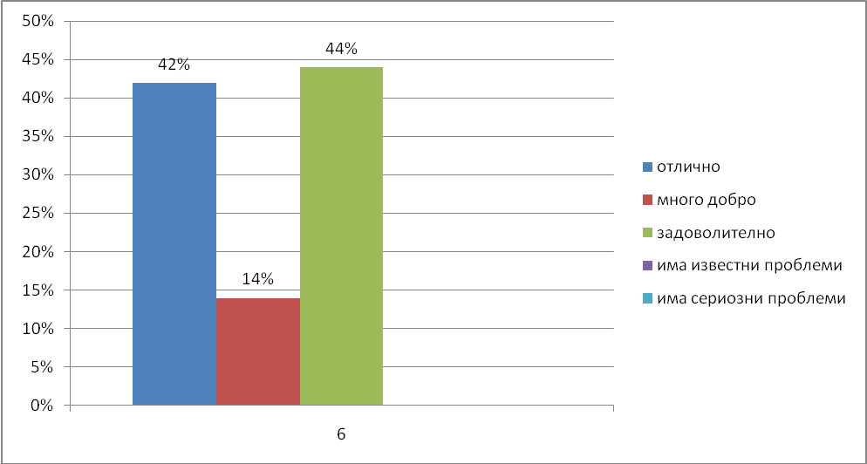
7. Какви предложения бихте направили за подобряване качеството на обслужване в общинската администрация?
Да се отнасят с отлично обслужване, да бъдат по учтиви с гражданите, да решават проблемите по-бързо.

